ATTIVITA’ DIDATTICA PER LUNEDI’20 APRILE
CLASSE QUINTA
- STORIA/RIPASSO:”L’ESERCITO E L’ ACCAMPAMENTO
ROMANO”
- Ripeti bene le pag.70/71 del Sussidiario di Storia.
- Completa le schede in allegato sul quaderno delle discipline.(Allegato 1)

- ITALIANO/PRODUZIONE: “DESCRIVERE SENTIMENTI
EMOZIONI”

- Leggi il brano a pag.153 del libro di Letture
- Rispondi alle domande sul quaderno rosso (Comprendo)-Aggiungi alla descrizione alcune sequenze narrative prendendo spunto dalle domande(Lavora sempre sul quaderno rosso).
- ARTE/IMM.:”IL VOLTO”
- Leggi pag.44 di Arte e prendendo spunto dall’artista Bruno Munari divertiti a disegnare tanti volti uno diverso dall’altro.

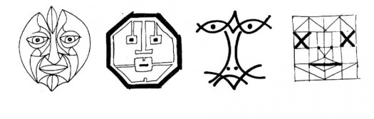
(Non dimenticare le foto!).
- Buon fine settimana. TvB
La tua Maestra

